**EJERCICIOS RESUELTOS V.A. cuantitativa CONTINUA**

**1.-** La longitud de ciertos tornillos (en centímetros) es una variable aleatoria con la siguiente **función de densidad**:

f(x)= 3/4(–x2+4x–3) si 1≤x≤3

0 en otro punto

a) Para hacer cierto trabajo se prefieren tornillos con longitud entre 1,7 cm y 2,4 cm. ¿Cuál es la probabilidad de que un tornillo tenga dicha longitud?

b) Si la longitud de cada tornillo es independiente de la longitud de otro tornillo. ¿Cuál es la probabilidad de que tres tornillos tengan la longitud que se prefiere?

c) Si para construir lo que se necesita con uno de estos tornillos hay que hacer un gasto de $10 por cm de longitud que tenga el tornillo más un gasto fijo de $4. ¿Cuál es el **gasto** **medio esperado** por un tornillo?

**solución del ejercicio**

La variable es X: longitud de ciertos tornillos (en cm). Variable aleatoria cuantitativa continua.

a)Calculamos la probabilidad pedida P(1,7≤X≤2,4)  cómo el área bajo la curva de densidad entre x=1,7  y  x=2,4:

Estadísticamente debemos primero obtener la **FUNCION DE DISTRIBUCION DE PROBABILIDAD ACUMULADA F(X):**

**F(X) =** 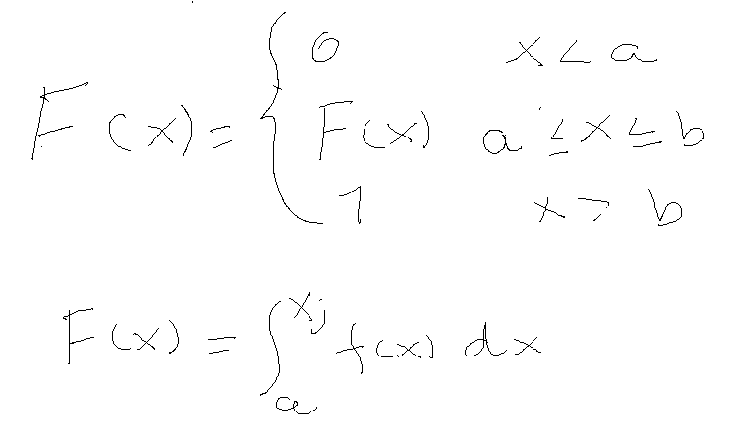

En nuestro ejemplo a = 1 y b=3 se calcula una sola vez la integra F(X) y luego se reemplaza el valor de la variable solamente.

Desarrollo anexo 1

P(1,7≤X≤2,4)= F(2,4) -F(1,7) =0,50225

Una gráfica de la curva de densidad f mostrando el área comprendida entre x=1,7 y x=2,4 es la siguiente:

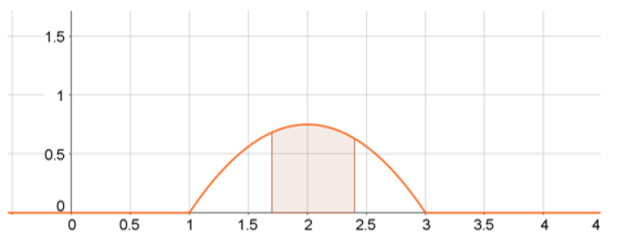

b) Si llamamos Ti al suceso de que el tornillo i tiene la longitud que se prefiere. La probabilidad que buscamos puede expresarse así:

P(T1∩T2∩T3)

Cómo son sucesos independientes:

P(T1∩T2∩T3)=P(T1)P(T2)P(T3)

Pero ya conocemos P(Ti) porque la calculamos en el ítem a. Luego:

P(T1∩T2∩T3)=(0,50225)3≅0,1267

Respuesta o interpretación:

La probabilidad que tres tornillos tengan la longitud preferida es de 12,67%

c)La variable gasto G depende de la variable X de la siguiente forma:

G=10X+4

Aplicando esperanza a cada miembro y usando propiedades de la esperanza obtenemos:

E(G)= E(10 X + 4) = E(10X) + E(4) = 10E(X)+4

Entonces debemos calcular E(X):

E(X) =

Desarrollo anexo 2

E(X) =2

Entonces:

E(G)=10*2+4=24

**2-** Las marcas obtenidas por un lanzador (distancias medidas en decámetros) es una variable aleatoria continua con la siguiente función de densidad:

**f(x)=k x2/9** si 0≤x≤3

0 en el resto ( es decir antes de 0 y después de 3)

a) Encontrar el valor de *k*.

b) Encontrar la probabilidad de que la distancia conseguida por el lanzador sea mayor a 2 decámetros.

Desarrollo en anexo 4

c) Encontrar la probabilidad de que la marca sea superior a 2,5 decámetros si se sabe que es superior a 2 decámetros.

d) Encontrar la distancia media esperada.

**solución del ejercicio:**

a)**Si f es función de densidad, entonces el área bajo la curva en todo su recorrido debe ser 1**:

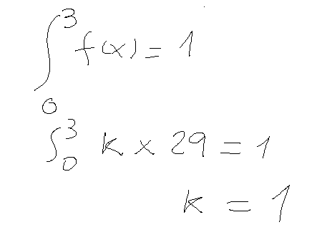

Desarrollo con f(x) bien escrita en anexo 3

k=1

b)Podemos calcular la probabilidad de que X>2 cómo el área bajo la curva de densidad:

P(X>2)=1 – F(X) = 1 – F(2) ≅0,703

Se debe encontrar primero F(X) respectiva.

Desarrollo en anexo 4

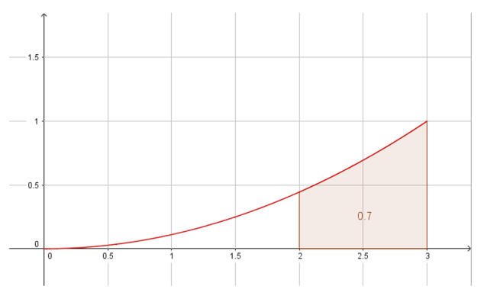

c)**La “probabilidad de que la marca sea superior a 2,5 decámetros si se sabe que es superior a 2 decámetros” es una probabilidad condicional:**

**P(X>2,5|X>2)**

**Aplicando la definición de probabilidad condicional:**

**P(X>2,5|X>2)=P({X>2,5}∩{X>2})/P(X>2)**

La intersección entre {X>2,5} y {X>2} es :

=P(X>2,5)

El denominador ya fue calculado en el ítem b, así que sólo queda calcular

P(X>2,5)=1–125827=91216≅0,421

Desarrollo en anexo 4

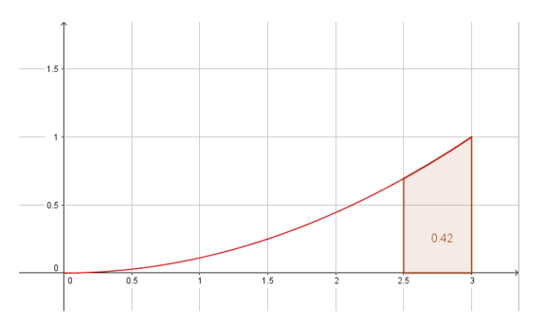P(X>2,5)P(X>2)≅0,5993

d)Recordemos que la esperanza matemática de una variable aleatoria continua se obtiene

como la integral entre , 0 y 3 en nuestro ejemplo, de x por f(x) dx

Entonces:

E(X)=2,25

Desarrollo en anexo 4